Лабораторная работа №22

Выполнил: Тимохин И.П.

Скриншоты заданий:

Задание 1,2,3:

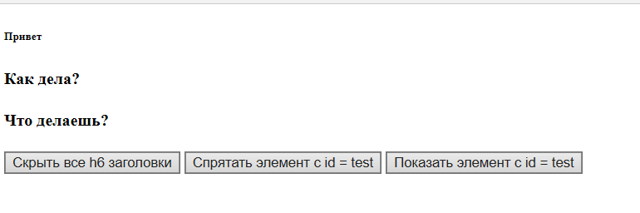

Задание 4:

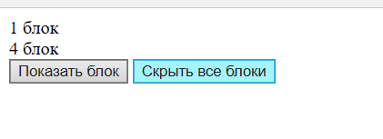

Задание 5:



Вывод: работа выполнена успешно